MA TRẬN ĐỀ KIỂM TRA CÔNG NGHỆ GIỮA KÌ I CN8
THỜI GIAN LÀM BÀI: 45 phút
TT | Chủ đề/Chương | Nội dung/ Đơn vị kiến thức  kiến thức | Mức độ nhận thức |  |  |  |  |  |  |  |  |  |  |  | Tổng |  |  |  | Tỷ lệ %  điểm
TT | Chủ đề/Chương | Nội dung/ Đơn vị kiến thức  kiến thức | TNKQ |  |  |  |  |  |  | Tự luận
TT | Chủ đề/Chương | Nội dung/ Đơn vị kiến thức  kiến thức | Nhiều lựa chọn |  |  |  | Đúng - sai
TT | Chủ đề/Chương | Nội dung/ Đơn vị kiến thức  kiến thức | NHẬN BIẾT | THÔNG HIỂU | VẬN DỤNG |  | NHẬN BIẾT | THÔNG HIỂU | VẬN DỤNG | NHẬN BIẾT | THÔNG HIỂU | VẬN DỤNG |  | NHẬN BIẾT |  |  | THÔNG HIỂU | VẬN DỤNG
1 | Vẽ kĩ thuật | 1.1 Một số tiêu chuẩn trình bày bản vẽ kĩ thuật (1) | 1,2  (0,5) |  |  |  | 13a, 13b 13c, 13d  (1) |  |  |  |  |  |  |  |  |  |  |  | 1,5
2 |  | 1.2 Hình chiếu vuông góc(3) | 3,4  (0,5) |  |  |  | 14a, 14b  (0,5) | 14c, 14d  (0,5) |  |  | 17  (1) | 19  (1) |  |  |  |  |  |  | 3,5
3 |  | 1.3. bản vẽ chi tiết(2) | 5,6,7  (0,75) |  |  |  |  | 15a,15b  (0,5) | 15c, 15d  (0,5) |  |  | 18  (1) |  |  |  |  |  |  | 2,75
4 |  | 1.4. Bản vẽ lắp(2) | 10,11,12  (0,75) | 8,9  (0,5) |  |  |  | 16a, 16b  (0,5) | 16c, 16d  (0,5) |  |  |  |  |  |  |  |  |  | 2,25
Tổng số câu
Tổng số điểm |  |  | 3,0 |  |  | 4,0 |  |  |  | 3,0 |  |  | 4,0 |  |  | 3,0 |  | 3,0 | 10
Tỉ lệ (%) |  |  | 30 |  |  | 40 |  |  |  | 30 |  |  | 40 |  |  | 30 |  | 30 | 100

BẢN ĐẶC TẢ ĐỀ KIỂM TRA MÔN CÔNG NGHỆ 8 GIỮA KỲ 1 …..
TT | Chủ đề/ Chương | Nội dung /Đơn vị kiến thức | Yêu cầu cần đạt | Số câu hỏi theo mức độ đánh giá
 |  |  |  | TNKQ |  |  |  |  |  | Tự luận
 |  |  |  | Nhiều lựa chọn |  |  | Đúng - sai
 |  |  |  | NHẬN BIẾT | THÔNG HIỂU | VẬN DỤNG | NHẬN BIẾT | THÔNG HIỂU | VẬN DỤNG | NHẬN BIẾT | THÔNG HIỂU | VẬN DỤNG
1 | Vẽ kĩ thuật | 1.1. Một số tiêu chuẩn trình bày bản vẽ kĩ thuật | Nhận biết:  Biết được các tiêu chuẩn của bản vẽ kĩ thuật | 1,2  (0,5) |  |  | 13a, 13b 13c, 13d  (1)
1 | Vẽ kĩ thuật | 1.1. Một số tiêu chuẩn trình bày bản vẽ kĩ thuật | Thông hiểu:
1 | Vẽ kĩ thuật | 1.1. Một số tiêu chuẩn trình bày bản vẽ kĩ thuật | Vận dụng:
1 | Vẽ kĩ thuật | 1.2. Hình chiếu vuông góc | Nhận biết:  - Trình bày khái niệm hình chiếu.  - Gọi được tên các hình chiếu vuông góc, hướng chiếu.  - Nhận dạng được các khối đa diện.  - Trình bày được các bước vẽ hình chiếu vuông góc một số khối đa diện, tròn xoay thường gặp | 3,4  (0,5 |  |  | 14a, 14b  (0,5)
1 | Vẽ kĩ thuật | 1.2. Hình chiếu vuông góc | Thông hiểu:  - Phân biệt được các hình chiếu của khối đa diện, khối tròn xoay.  - Sắp xếp đúng vị trí các hình chiếu vuông góc của một số khối đa diện thường gặp trên bản vẽ kỹ thuật. |  |  |  |  | 14c, 14d  (0,5 |  |  | 17  (1đ)
1 | Vẽ kĩ thuật | 1.2. Hình chiếu vuông góc | Vận dụng:  - Vẽ được hình chiếu vuông góc của một số khối đa diện theo phương pháp chiếu góc thứ nhất |  |  |  |  |  |  |  |  | 19  (1đ)
1 | Vẽ kĩ thuật | 1.3. bản vẽ chi tiết | Nhận biết:  - Nêu được nội dung của bản vẽ chi tiết  - Nêu được các hình biểu diễn của bản vẽ chi tiết | 5,6,7  (0,75)
1 | Vẽ kĩ thuật | 1.3. bản vẽ chi tiết | Thông hiểu:.  - Phân biệt được các kích thước của chi tiết |  |  |  |  | 15a,15b  (0,5)
1 | Vẽ kĩ thuật | 1.3. bản vẽ chi tiết | Vận dụng:  - Đọc được nội dung của bản vẽ chi tiết |  |  |  |  |  | 15c, 15d  (0,5) |  |  | 18  (1đ)
1 | Vẽ kĩ thuật | 1.4. Bản vẽ lắp | Nhận biết:  - Trình bày được nội dung và công dụng của bản vẽ lắp | 10,11,12  (0,75)
1 | Vẽ kĩ thuật | 1.4. Bản vẽ lắp | Thông hiểu:  - Mô tả được trình tự các bước đọc bản vẽ lắp đơn giản. |  | 8,9  (0,5) |  |  | 16a, 16b  (0,5)
1 | Vẽ kĩ thuật | 1.4. Bản vẽ lắp | Vận dụng:  - Đọc được bản vẽ theo đúng trình tự các bước. |  |  |  |  |  | 16c, 16d  (0,5)
Tổng: |  |  |  | 10 | 2 |  | 1,5 | 0,5+0,5+05 | 0,5+0,5 |  | 1 | 2
Tổng số điểm |  |  |  | 3,0 |  |  | 4,0 |  |  | 3,0
Tỉ lệ |  |  |  | 30 |  |  | 40 |  |  | 30

UBND ĐĂC KHU CÁT HẢI  TRƯỜNG TH&THCS VĂN PHONG | ĐỀ KIỂM TRA GIỮA KÌ I  Năm học 2025- 2026

MÔN : CÔNG NGHỆ 8
Ngày kiểm tra : ....../.../2025

Thời gian làm bài : 45 phút (Không kể thời gian giao đề)

I. Phần trắc nghiệm (7 điểm)
Phần 1. (3,0 điểm) Câu trắc nghiệm nhiều phương án lựa chọn
Câu 1. Bản vẽ kĩ thuật có thể được vẽ theo tỉ lệ nào :
A. Tỉ lệ phóng to B. Tỉ lệ giữ nguyên
C. Tỉ lệ thu nhỏ D. Cả A, B, C
Câu 2. Cạnh thấy, đường bao thấy được vẽ bằng:
A. Nét đứt
B. Nét liền mảnh
C. Nét liền đậm
D. Nét chấm gạch mảnh.
Câu 3. Hình chiếu bằng có hướng chiếu:
A. Từ trước tới B. Từ trên xuống
C. Từ trái sang D. Từ phải sang
Câu 4. Hình chiếu đứng của hình cầu là:
A. Nửa hình tròn B. Hình chữ nhật
C. Hình tròn D. Hình tam giác
Câu 5. Nội dung của một bản vẽ chi tiết bao gồm?
A. Hình biểu diễn, khung tên
B. Hình biểu diễn, yêu cầu kĩ thuật
C. Kích thước, khung tên
D. Hình biểu diễn , kích thước, khung tên, yêu cầu kĩ thuật

Câu 6. Các hình biểu diễn của bản vẽ chi tiết gồm :
A. Các hình chiếu, hình cắt ….diễn tả hình dạng, cấu tạo của chi tiết
B. Các kích thước xác định độ lớn của chi tiết
C. Các chỉ dẫn về gia công, xử lí bề mặt
D. Tên gọi chi tiết, vật liệu, tỉ lệ…
Câu 7. Phát biểu nào sau đây đúng về trình tự đọc bản vẽ chi tiết?
A. Khung tên, hình biểu diễn, kích thước, yêu cầu kĩ thuật
B. Khung tên, kích thước, hình biểu diễn, yêu cầu kĩ thuật
C. Hình biểu diễn, khung tên, kích thước, yêu cầu kĩ thuật
D. Hình biểu diễn, kích thước, khung tên, yêu cầu kĩ thuật
Câu 8. Trình tự đọc bản vẽ lắp :
A. 1- khung tên, 2- kích thước, 3- hình biểu diễn, 4- yêu cầu kĩ thuật.
B. 1- khung tên, 2- bảng kê, 3- hình biểu diễn, 4- kích thước, 5- phân tích chi tiết, 6 – tổng hợp
C. 1- khung tên, 2- hình biểu diễn, 3- bảng kê, 4- kích thước, 5- phân tích chi tiết, 6 – tổng hợp
D. 1- khung tên, 2- kích thước, 3- bảng kê, 4-hình biểu diễn , 5- phân tích chi tiết, 6 – tổng hợp
Câu 9. Khi đọc kích thước của bản vẽ lắp cần đọc các nội dung nào sau đây
A. Kích thước chung B. Kích thước lắp ráp
C. Kích thước xác định khoảng cách giữa các chi tiết D. Cả A, B, C
Câu 10. Bản vẽ lắp được dùng để làm gì ?
A. Dùng trong thiết kế, chế tạo và kiểm tra sản phẩm.
B. Dùng trong thiết kế, lắp ráp, kiểm tra và sử dụng sản phẩm.
C. Cấu tạo, lắp ráp và kiểm tra sản phẩm.
D. Thiết kế và sử dụng sản phẩm..
Câu 11. Nội dug của bản vẽ lắp bao gồm:
A. Khung tên, kích thước, hình biểu diễn, yêu cầu kĩ thuật.
B. Khung tên, bảng kê, hình biểu diễn, yêu cầu kĩ thuật.
C. Hình biểu diễn, kích thước, khung tên, bảng kê.
D. Kích thước, hình biểu diễn, yêu cầu kĩ thuật, bảng kê.
Câu 12: So với bản vẽ chi tiết, bản vẽ lắp có thêm nội dung nào dưới đây ?
A. Bảng kê B. Yêu cầu kĩ thuật
C. Kích thước D. Khung tên

Phần 2. Trắc nghiệm đúng - sai
Câu 13. Về tỉ lệ và nét vẽ trong bản vẽ kĩ thuật, hãy cho biết các nhận định sau là đúng hay sai:
A.Tỉ lệ bả vẽ là tỉ số giữa kích thước dài trên vật thể thực và kích thước tương ứng trên bản vẽ.
B.Tỉ lệ 1:1 là tỉ lệ giữ nguyên, trong khi 2:1 là tỉ lệ phóng to.
C.Nét đứt mảnh được dùng để biểu diễn đường tâm và đường trục.
D.Chiều rộng của nét mảnh thường bằng 1/2 chiều rộng của nét đậm.

Câu 14 : Quan sát bản vẽ của một vật thể dưới đây , hãy cho biết các nhận định sau là đúng hay sai:

A. Để biểu diễn chính xác hình dạng của một vật thể thông thường phải sử dụng 3 hình chiếu vuông góc của vật thể đó.
B. Hình vẽ số 1 là hình chiếu đứng
C. Hình vẽ số 3 là hình chiếu bằng.
D. Vật thể trên có dạng hình hộp chữ nhật.

Câu 15. Quan sát bản vẽ chi tiết dưới đây, hãy cho biết các nhận định sau là đúng hay sai:
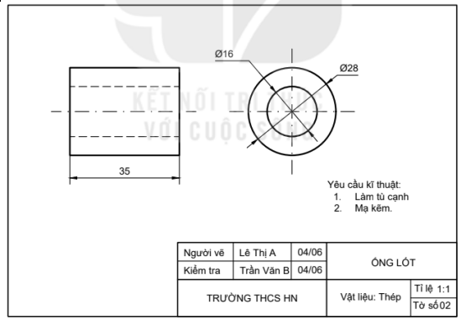
A. Tên gọi của chi tiết trên là : TRƯỜNG THCS HN
B. Bản vẽ có 2 hình biểu diễn là : Hình chiếu đứng và hình chiếu cạnh
C. Kích thước chung của chi tiết là :
D. Bề mặt của chi tiết được xử lí bằng cách mạ đồng

Câu 16. Quan sát bản vẽ lắp dưới đây, hãy cho biết các nhận định sau là đúng hay sai:
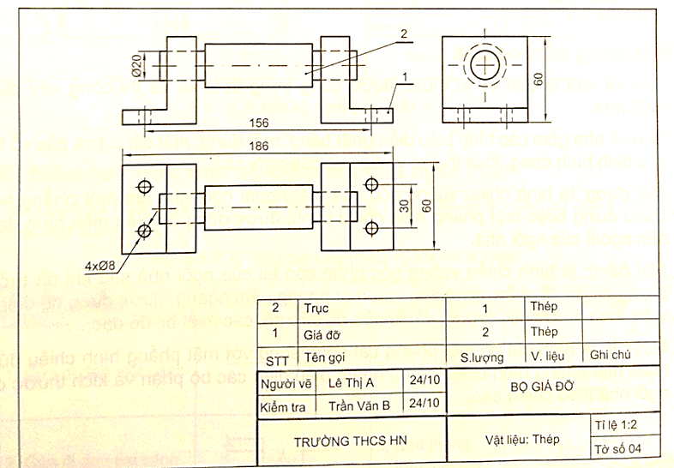

A. Tên gọi của sản phẩm trên là : Bộ giá đỡ
B. Bản vẽ trên được đọc theo trình tự : Khung tên, bảng kê, hình biểu diễn, kích thước, phân tích chi tiết, tổng hợp.
C. Bản vẽ có 3 hình biểu diễn là : Hình chiếu đứng , hình chiếu bằng, hình chiếu cạnh
D. Sản phẩm trên gồm 5 chi tiêt ghép nối với nhau

II. TỰ LUẬN: (3,0 điểm)
Câu 1. (1,0 điểm)
Nếu đặt mặt đáy của hình nón song song với mặt phẳng chiếu cạnh thì hình chiếu đứng và hình chiếu cạnh của hình nón là hình gì?
Câu 2. (1,0 điểm) Em hãy quan sát hinh vẽ bên và cho biết
A
B
C
1
2
- Hình 1, 2 là hình chiếu gì?
- Các khối A, B, C có hình dạng như thế nào?

Câu 3. (1,0 điểm)
Vẽ hình chiếu đứng, chiếu bằng, hình chiếu cạnh của vật thể sau. Kích thước cho trên hình
1cm
1cm
1cm
4cm
4cm
4cm

H­íng dÉn chÊm ®iÓm m«n c«ng nghÖ 8

I. Phần trắc nghiệm (7 điểm)
Câ | 1 | 2 | 3 | 4 | 5 | 6 | 7 | 8 | 9 | 10 | 11 | 12
ĐA | D | C | B | C | D | A | A | B | D | B | C | A
Điểm | 0.25 | 0.25 | 0.25 | 0.25 | 0.25 | 0.25 | 0.25 | 0.25 | 0.25 | 0.25 | 0.25 | 0.25

Câu | 13 |  |  |  | 14 |  |  |  | 15 |  |  |  | 16
Câu | A | B | C | D | A | B | C | D | A | B | C | D | A | B | C | D
ĐA | S | Đ | S | Đ | Đ | Đ | S | S | S | Đ | Đ | S | Đ | Đ | Đ | S
Điểm | 1 |  |  |  | 1 |  |  |  | 1 |  |  |  | 1

II. PhÇn tù luËn ( 3 ®iÓm)

Câu | Hướng dẫn chấm | Điểm
Câu 1 (1,0đ) | - Hình chiếu đứng là hình tam giác cân  - Hình chiếu cạnh là hình tròn | 0,5  0,5
Câu 2 (1,0đ) | a. Hình 1 là hình chiếu đứng  Hình 2 là hình chiếu cạnh  b. Các khối A, B, C có hình dạng của hình trụ, chóp cụt, hình hộp chữ nhật. | 0,5  0,5
Câu 3  (1,0đ) | 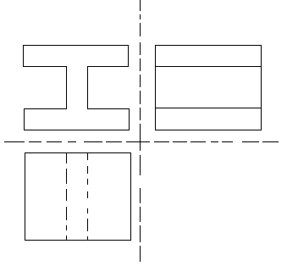 | 1,0  Mỗi hình chiếu đúng được 0,25đ, vẽ đẹp đúng kích thước 0,25đ

Ng­êi duyÖt ®Ò Ng­êi ra ®Ò
BGH TCM

Nguyễn Thị Quy Trần Thị Tâm Tình NguyÔn M¹nh Tïng

